Un elemento es representativo cuando se ha creado a partir de un objeto presente en el mundo real.

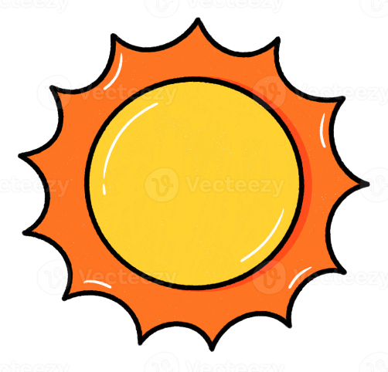

Un elemento tiene un significado cuando transmite un mensaje.

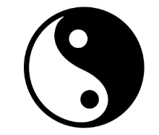 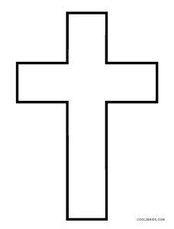

Un elemento tiene una función cuando es capaz de transmitir el propósito para el cual ha sido creado.